前端页面需求清单
登录界面
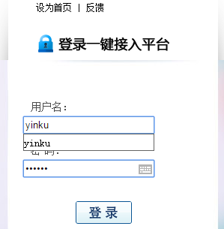

系统后台
人员管理
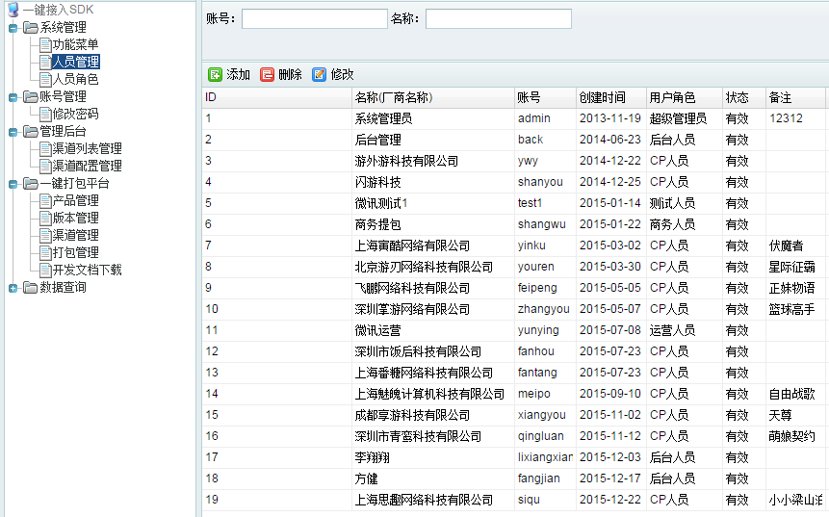
修改密码
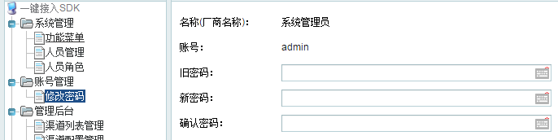

打包后台
修改密码
打包管理
